对农行预测项目的总结:
一:预测
- 问题:利用2017年7月的数据,通过拆分数据为训练集和测试集来看这个时间序列问题的预测效果.
- 流程:
1.首先:通过图像看出这是一个周期性问题,通过统计学的时间序列验证方法判断出这是一个时间序列问题.
2.要把原始数据的图像画出来,做大体走势和噪音点的分析.
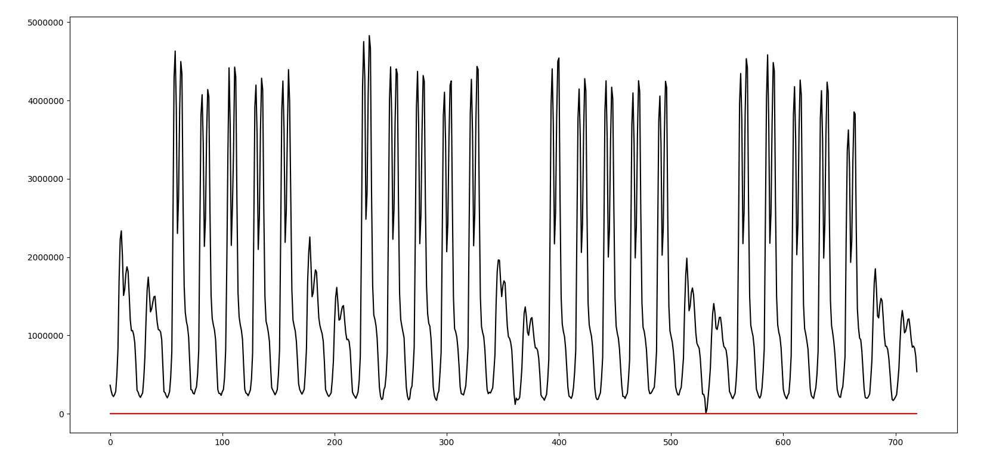
从图片中我们看出其中23号的数据非常低,查看数据发现他凌晨3点数据是3千,比浅一天3点数据小了80被.而恰巧按照时间序列的原则去掉最前面的一部分数据(因为他没有历史值),用其他数据的后三分之一做预测,正好包含了这个点的数据.所以导致最后预测的效果不好.
3.对于时间序列的预测可以采用多元lstm.
参考:https://machinelearningmastery.com/multivariate-time-series-forecasting-lstms-keras/
第一个省的全部代码:
切分数据到lstm需要的格式.txt (这个文件把数据里面的99省且是N指标提取出来)
1 变换数据.txt ( 加入特征week:表示周一到周五是0,周六是1,周日是2)
2018-07-26,14点44.txt (训练和预测)
mape效果:0.053
第二个省的全部代码:
chuli.txt (预处理)
2018-07-27,15点32.txt (训练)
mape效果:0.06516210613324597 (通过对学习率的测试应该能更小)

4. 调参和模型:
首先要进行数据的异常点分析,这里面用的是比同时期其他值的0.4倍还低,就判定异常.时间允许情况下可以对这个异常的参数(这里是0.4),进行学习,看参数设为多少会对数据的性能提升最大.(根据经验0.2到0.6都是可以接受的范围).数据初始要正则化,动态学习率,参数的初始化和正则化,通过history方法可以观察是否过拟合.更仔细的调参分析可以查看上面的代码.另外:第二个省发现效果没有第一个省好,因为他的曲线上下跨度更大.(0,1化之后),所以应该使用更小的学习率来学习.
最后的参数:
EPOCH=100 表示训练的多少次全部数据
LOOK_BACK=24*2 表示lstm中一个点的数据被多少个之前数据所决定
n_features = 3 特征的数量
RATE=0.55 学习率的衰减速度
shenjing=62 lstm中最后一层神经元个数也就是输出的数据是多少个分量的
learning_rate,learning_rate2 是两个学习率函数通过callbacks调用.
clipnorm=.5 表示梯度截断的大小
batch_size=1 每一次学习的数量,试过其他数都效果不好
Loss function 取mape 效果最好
- 效果:(黑线代表原始数据,红线代表预测数据)
99号省
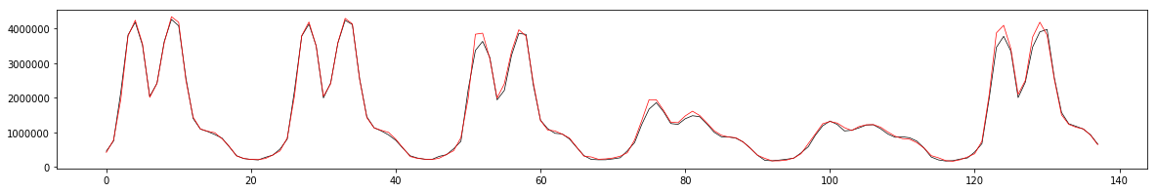
2号省
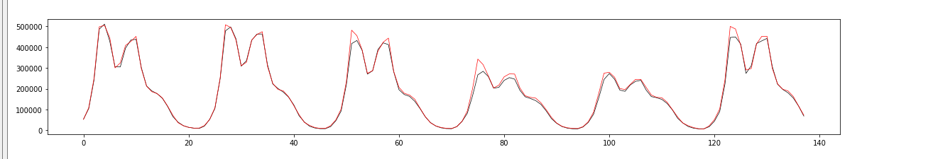
- 其他机器学习算法分析:(指标mape)
随机森林错误率基本12％左右.
Lstm不加入week特征12％左右.
Lstm加入week特征 不进行数据预处理 8％左右
Lstm 加入week 特征加入HH特征 不进行数据预处理8％左右.
- 对算法运行时间的总结:
上面代码训练一次需要1.2小时左右.
参数固定下来后预测的时间小于1s.
- 留下的问题:
- 如何对特殊时间比如双11, 618 这种时间的交易量做预测. (因为没有这些特殊时间的数据所以目前无法学习特殊时间的特征).
- 对于坡度非常大的点比如7,8点和下午2-5点的大坡度点如何加强学习效果.(因为这些点的突变非常大在百分之150到百分之350之间,些许预测不准都对最后的指标影响非常大).
- 对于峰值11点-1点之间的数据如何加强学习效果.从图像中看出学习效果经常会高于真实值.
二:相关性指标分析
1.问题:对2017年7月的数据里面的特征进行相关性分析.
2结论:
2.1:E,N比例 在0.02到0.0997里面置信度为百分之95
2.2:各个省的N指标的相关系数.
Person系数排序后:
百分之90的数据
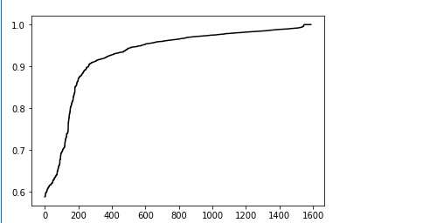
百分之80的数据
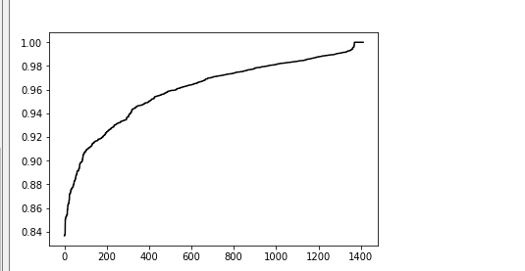
百分之50的数据
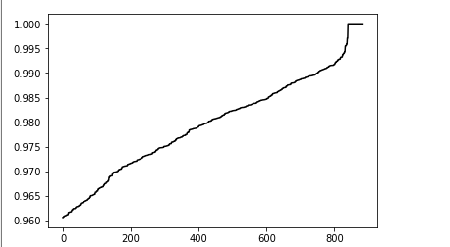
结论大部分省份之间相关系数都非常高.都是正相关.

2018-07-27,11点38
张博

